СРОЧНО: операция «Возмездие» — ВКС России ровняют с землей позиции банд, сбивших Ми-8 в Идлибе

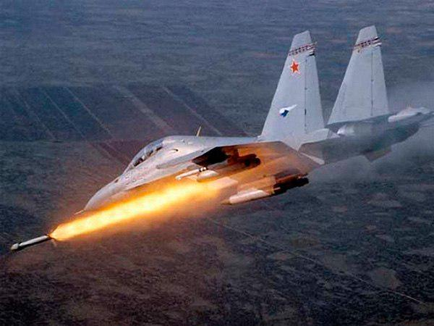

Российская авиация ровняет с землей позиции террористов «Джебхат ан-Нусры»*, взявшей на себя ответственность за сбитый Ми-8 и гибель пятерых военных.
Над Идлибом стоит рев моторов русских самолетов и грохот множества взрывов. ВКС России начали операцию «Возмездие» после надругательства над телами погибшего экипажа сбитого вертолета Ми-8.
Известно как минимум о сотне авиаударов русской авиации по району крушения транспортного вертолета у н.п. Саракиб и авиабазы Абу Аддухор провинции Идлиб, находящихся под контролем запрещенного почти во всем мире «Фронта ан-Нусра».
СМИ террористов в страхе сообщают о том, что самолеты ВКС России, как разъяренные осы, несколько часов наводят ужас на бандитов в этом регионе.
Так, крупное агентство боевиков «Степ Агенси» сообщает, что «российские военные самолеты поразили десятки целей у Тель Тукан, Албрагти, Альждида, Тавил Аль Халеб и Рас Алин — вокруг района падения вертолета в местности Абу Дхор».
«Другие мощные авиарейды военных самолетов пришлись в район города Саркиб. Также тяжелым ракетным ударам подверглась вся территория Альнайя в западной сельской местности Джиср Аль-Шугур, а Хан Хейхун находится под мощными артобстрелами Сирийской армии», — сообщает корреспондент «Степ Агенси».
При этом «журналисты» банд меняют показания и уже заявляют, что вертолет упал сам из-за технических неполадок.
Напомним, что боевики, сбившие транспортный вертолет Ми-8 и надругавшиеся над телами экипажа и пассажиров, входят в коалицию «Джейш аль-Фатх», которую возглавляет «Джебхат ан-Нусра».
Сообщается, что в преступлении участвовали и бандиты из группировки «Абу аль Тухур», тесно сотрудничающей с бывшим сирийским крылом «Аль Каиды»*.
Читайте также: ВАЖНО: Первые кадры с места крушения российского вертолета в Идлибе (ВИДЕО 21+)
*Запрещенная в РФ террористическая организация.

Источник →

